РУКОВОДСТВО ПО ЭКСПЛУАТАЦИИ ДЛЯ ФРЕЗЕРНОЙ МАШИНЫSFM-200 (250) Е

Оглавление
Введение 2
1. Назначение (Правила техники безопасности) 2
1.1. Общие сведения 2
1.2. Использование по назначению 3
1.3. Использование не по назначению 3
1.4. Допуск к работе 3
1.5. Внесение изменений в конструкцию 4
1.6. Погрузка – разгрузка машины 4
1.7. Подготовка к эксплуатации 4
1.8. Эксплуатация 4
1.9. Остановка и хранение 5
1.10. Техническое обслуживание и ремонт 5
2. Эксплуатация 6
2.1. Описание и принцип действия 6
2.2. Общий вид машины 6
2.3. Технические характеристики 7
2.4. Комплектация 7
2.5. Элементы управления и индикации 7
2.6. Перед началом работы 7
2.7. Запуск и остановка двигателя 8
2.8. Эксплуатация 8
2.9. Меры предосторожности 9
3. Техническое обслуживание машины 9
3.1. Общие технические указания 9
3.2. Мойка машины и двигателя 10
3.3. Осмотр, техническое обслуживание и замена ремня. 10
4. Транспортировка и хранение 12
5. Гарантия изготовителя. 12
6. Свидетельство о приемке 14
ГАРАНТИЙНЫЙ ТАЛОН 15
Приложение 1 (обязательное к заполнению) 16
Приложение 2 (обязательное к заполнению) 17

Введение
Данное руководство содержит необходимую информацию об устройствефрезерной машиныSFМ-200 (250)Е (в дальнейшем – Машины), инструкцию по эксплуатации и техническом обслуживании, меры предосторожности, а также перечень запасных частей. Руководство предназначено для:
- Оператора работающего на машине
- Персонала производящего ремонт и обслуживание машины.
Инструкции по безопасности и эксплуатацииоборудования должны быть доступны на местевыполнения работ, а их копии переданысотрудникам. Выполнение работ и обслуживание
оборудования разрешается только послеознакомления с содержащейся в этих документахинформацией.Кроме того, обслуживающий персонал долженбыть способен оценить риск, возникающий приэксплуатации машины.Производитель оставляет за собой право без предварительного уведомления вносить изменения в руководствои в конструкцию изделия с целью улучшения качества работы оборудования.

Вспомогательные обозначения в тексте

Отмеченные таким образом места указывают на возможную опасность для
окружающих.

Отмеченные таким образом места указывают на возможные опасности
для машины или для деталей машины.

Отмеченные таким образом места дают техническую информацию, предназначенную для оптимального и экономичного использования машины

Отмеченные таким образом места указывают на действия по безопасной и экологически чистой утилизации используемого сырья и вспомогательных веществ

Назначение (Правила техники безопасности)

Общие сведения
Машина сконструирована в соответствии с современным уровнем техники и действующими предписаниями и правилами. Но, несмотря на это, от машины могут исходить опасности для людей и ценного имущества, в случае если:
• она используется ненадлежащим образом
• эксплуатация осуществляется без предварительного инструктажа
• она подверглась ненадлежащим изменениям или была переоборудована
• не соблюдаются указания по технике безопасности.
Поэтому лицо, которому поручены эксплуатация, техническое обслуживание и ремонт машины, должно прочитать и соблюдать правила техники безопасности. При необходимости, в
отношении предприятия-эксплуатационника это должно быть подтверждено подписью.
Кроме того, необходимо соблюдать:
• общепризнанные правила, связанные с безопасностью, и правилами дорожного передвижения,
• определенные для каждой страны действующие правила техники безопасности. Обязанностью пользователя является знать и соблюдать эти правила. Если приведенные в данном
руководстве рекомендации отличаются от принятых в вашей стране норм, то необходимо
придерживаться действующих у вас правил техники безопасности.

Использование по назначению

Фрезерная машина предназначена для:
• Очистки поверхности, загрязненной смазкой, маслами, пластиками, гудроном, смолой,
остатками клея, кафельной плитки, льдом и т. п.
• Выравнивания или дробления асфальтовых и бетонных поверхностей
• Устранения выступов на бетонных дорожках, тротуарах и бордюрах
• Фрезеровки участков под дорожные предохранительные полосы
• Чистки трещин и соединительных стыков
• Формирования специальных противоскользящих профилей на пешеходных дорожках и в
ангарах
• Подготовки поверхности для укладки новых покрытий
• Удаления всех типов дорожных покрытий и поверхностных покрытий, включая такие материалы, как эпоксидные и уретановые материалы, термопластики, краску, приклеившиеся и
спекшиеся пленки и ленты и многое другое.
• Проточки отверстий в асфальте для полосового ремонта асфальтных материалов

удаления поверхностного слоя с оснований из бетона, камня, асфальта, тротуаров и других горизонтальных поверхностей, а также лакокрасочных и других покрытий с этих оснований. Также она пригодна для фрезеровки зон примыкания основания к стенам, и т.д.

Использование не по назначению

От машины могут исходить опасности в случае ее использования не по назначению. Ответственность в этом случае несет эксплуатационник или оператор, а не производитель.
В качестве примеров использования не по назначению можно указать:
• резка, фрезеровка предметов и материалов, не соответствующих использованию по назначению
• изменение конструкции с целью увеличить скорость вращения или глубину резки
• закрепление на машине добавочного веса

Допуск к работе
При работе на данной машине могут возникнуть риски для людей и окружающей среды,
если:
• Фрезеровальная машина эксплуатируется не по назначению;
• Техническое обслуживание проводит неквалифицированный и необученный персонал;
• Не соблюдаются правила техники безопасности.
По этой причине любое лицо, которому поручается управление, техническое обслуживание
или ремонт, должно тщательно ознакомиться с инструкцией по обслуживанию этой фрезеровальной машины и Правилами безопасности.
Работать с фрезеровальной машиной разрешается только квалифицированному персоналу
в возрасте не менее 18 лет. К работе не допускаются лица в состоянии болезни или переутомления, под воздействием алкоголя, наркотических веществ или лекарств, притупляющих
внимание и реакцию.

Внесение изменений в конструкцию
Произвольные изменения или переналадка отдельных узлов фрезеровальной машины
запрещаются по соображениям техники безопасности. Запчасти и специальные комплектующие неоригинального производства также не допускаются, так как это может быть причиной нарушения общих технических характеристик фрезеровальной машины.
Неисправности и дефекты, вызванные применением запчастей или других комплектующих
неоригинального производства, не являются гарантийными случаями

Погрузка – разгрузка машины
Используйте только надежные и способные выдерживать нагрузку грузоподъемные устройства. Крепите подъемные устройства только в заданных точках опоры. Перед использованием проверьте подъемные приспособления на предмет повреждений. Не используйте поврежденные или ограниченные по своей функциональности подъемные приспособления. Защищайте фрезеровальную машину от возможного опрокидывания или сползания.
Останавливаться под, или рядом с висящим грузом опасно для жизни.

Подготовка к эксплуатации

При распаковке пользуйтесь безопасным ножом, выдвигая лезвие на минимальный размер, для исключения повреждения лакокрасочного покрытия и деталей машины.

Ознакомьтесь с оборудованием, органами управления и принципом работы машины, а также с участком работы и общими условиями на месте, например: наличие возможных препятствий в рабочей зоне (в том числе скрытых кабелей, сантехнических и газовых труб), несущая способность грунта и наличие необходимых ограждений.
Перед пуском проверьте:
• не присутствуют ли в машине бросающиеся в глаза недостатки
• все ли защитные приспособления прочно закреплены на своем месте
• работают ли элементы управления
• отсутствует ли на машине масляный или воспламеняющийся материал
• не содержится ли на ручках смазка, масло, горючее, грязь, снег или лед.
Пуск фрезеровальной машины и её эксплуатация во взрывоопасной среде
запрещается

Эксплуатация
Используйте индивидуальные средства защиты (каску, защитные сапоги, а также защиту органов слуха).
Следите за тем, чтобы не блокировались элементы управления, которые необходимо регулировать во время работы. Проверьте работоспособность защитных устройств и тормоза. Обнаружив неисправность на защитных устройствах или возможные повреждения, которые могут снизить безопасность эксплуатации фрезеровальной машины, немедленно прекратите работу, устраните эту неисправность и причину ее возникновения.
Избегайте вибрации и тряски во время фрезеровки. Держите оборудование в недоступности от огня.Не позволяйте снимать защитный кожух во время работы машины или до полной остановки двигателя.
Всегда проверяйте фрезы перед каждым использованием, чтобы гарантировать их хорошее состояние. Фрезы нужно менять, если на них обнаружены повреждения или трещины. Никогда не носите мешковатую или чрезмерно свободную одежду, которая может быть защемлена органами управления или движущимися частями фрезеровальной машины.Во время работы из-под машины могут вылетать частицы материала и обломки. Никогда не эксплуатируйте машину при нахождении вблизи посторонних лиц, животных или детей.Никогда не оставляйте машину без присмотра во время работы, удерживайте машину за рукоятку обеими руками в момент работы фрезерного цилиндра.
Избегайте контактов с глушителем, когда двигатель еще горячий, поскольку это может привести к получению серьезных ожогов (для версии с ДВС).При использовании вакуумного пылесоса избегайте контакта шланга с глушителем.

Остановка и хранение
Оставляйте машину, по возможности, на ровном, прочном грунте. Перед тем как оставить
машину устойчиво поставьте ее и затем выключите двигатель. С выключенной машиной,
представляющей собой помеху, произведите мероприятия, призванные обратить на нее внимание. По возможности храните фрезеровальную машину на ровном и твердом основании,
отключив привод и заблокировав колеса во избежание произвольного движения, а также использования посторонними лицами. Закройте топливный краник, если он имеется. Храните и перевозите оборудование в вертикальном положении, чтобы избежать утечки масла и повреждения корпуса.

Техническое обслуживание и ремонт
Не курите при работах по ремонту оборудования.техобслуживание и ремонт должны проводиться только с остановленным приводом.

Выполняйте указанные в руководстве по эксплуатации работы по техническому уходу, регулировке, а также график соответствующих работ, включая указания по замене изношенных
частей. Работы по техническому обслуживанию и профилактике должны проводиться только квалифицированным персоналом. Все работы должны проводиться только тогда, когда
фрезеровальная машина установлена на ровной и твердой площадке и заблокирована от
скатывания и/или сползания. В случае замены больших узлов или отдельных компонентов
пользуйтесь только надлежащими и технически исправными подъемными устройствами достаточной грузоподъемности. Тщательно крепите и фиксируйте все узлы на подъемниках!


Во время обслуживания и регулировки узлов и механизмов фрезеровальной машины отключите машину от сети во избежание случайного запуска.

Эксплуатация

Описание и принцип действия
Устройства SM-200E представляют собой фрезеровальные машины и используются для выравнивания или дробления асфальтовых и бетонных поверхностей, очистки загрязненных
поверхностей, подготовки поверхности для укладки новых покрытий при строительстве и ремонте автострад, улиц, велосипедных и хозяйственных дорожек, аэропортов и промышленных сооружений. Фрезеровальные машины SM-200 (250)E укомплектованы электрическим мотором 380В и мощностью 4КВт (5,5КВт), который обеспечивает эффективную работу в любых условиях. Электрический мотор посредством шкива и приводного ремня приводит в движение вал, на котором установлен рабочий барабан со звездочками. Мощный электрический мотор обеспечивает необходимую и стабильную скорость в процессе резки.

Общий вид машины
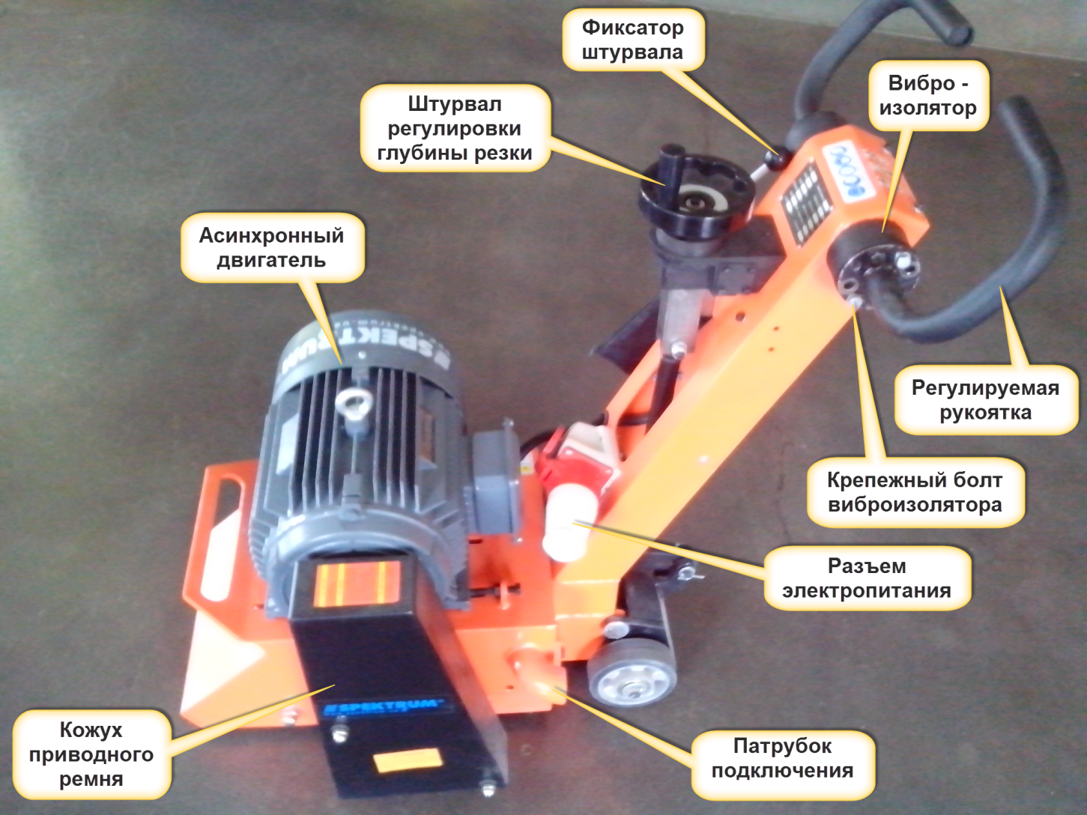

Технические характеристики
** - возможна комплектация другим ремнем
Диаметр ротора | 170мм (по краю звездочек), 145мм (по корпусу).
Глубина обработки | 0-8 мм (регулируемая)
Количество осей | 6 шт.
Ширина рабочей зоны | 200 (250)мм
Размеры при транспортировке: (ДхШхВ) | 1000×520×1000mm
Вес (не более) | 165 кг
Ремень | Поликлиновой- 12PK860**
Электродвигатель | 4КВт (5,5КВт)
Питание | ̴̴ 380 В, 50гц

Комплектация
№ п/п | Наименование | Описание | Количество, шт.
1 | Машина фрезерная |  | 1
2 | Электрическая вилка | Без кабеля | 1
3 | Руководство по эксплуатации | В печатном виде | 1
4 | Комплект рожковых ключей для монтажа/демонтажа рабочего барабана |  | 1

Элементы управления и индикации
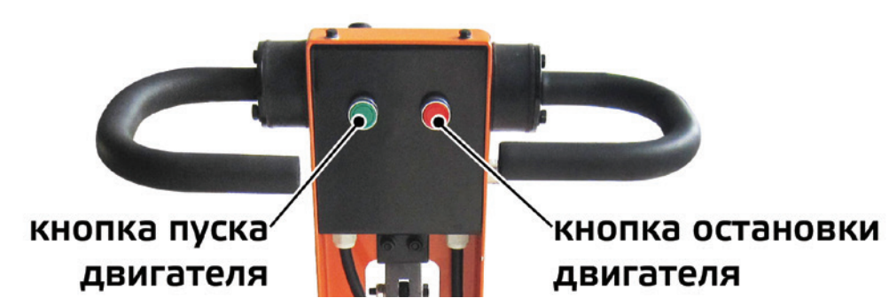

Перед началом работы
Установите рукоятку в удобное положение по высоте и закрепите с помощью болтов, крепящих амортизаторы к корпусу рукоятки. Для этого необходимо демонтировать коробку блока управления, которая крепится двумя болтами сверху и двумя спереди машины. Отвинтить и вынуть пару сквозных болтов (шляпка сквозного болта находится снаружи, а гайка внутри коробки блока управления) и отпустить на несколько оборотов несквозные болты с внутренней стороны корпуса. Повернуть рукоятку до получения требуемой высоты, вставить на место сквозные болты, затянуть несквозные. На сквозных болтах закрутить гайку до касания, затем завернуть её еще на один оборот (необходимо применять самоконтрящиеся гайки ).
Незатянутый сквозной болт крепления ручки – может привести к обрыву амортизатора ручки, потере контроля над движением машины и травме оператора.
Слишком сильно затянутые сквозные болты заблокируют работу амортизаторов, что приведет к усилению вибрации на рукоятках и может ухудшить комфортность работы для оператора, а при длительной работе может нанести вред здоровью оператора.

Полностью осмотрите оборудование на наличие повреждений. Проверьте наличие всех элементов и надежность их крепления.
Убедитесь, что напряжение сети совпадает с необходимым для работы машины напряжением. В комплект машины входит вилка, к которой должен быть подключен необходимый отрезок кабеля, ведущий к электрощиту. Перед началом работы необходимо убедится что:
- кабель способен выдержать нагрузку 5,5 КВт
- электрощит способен обеспечить мощность не менее 5.5КВт, и имеет в своём составе УЗО и автоматические предохранителина 16ампер.

При отсутствии защитных предохранителей, либо несоответствию номинальному току 16А, двигатель не будет защищен от перегрузки и при неправильной эксплуатации он может выйти из строя (и эта поломка будет считаться не гарантийным случаем).

Все подключения машины к электросети должны быть выполнены
квалифицированным персоналом, ознакомленным с правилами безопасности и имеющим навыки работы с электрооборудованием.

Запуск и остановка двигателя

Перед включением убедитесь, что рабочий барабан поднят над поверхностью земли и не касается её.

Для включения двигателя нажмите зеленую кнопку пуска двигателя.
Для остановки двигателя нажмите красную кнопку остановки двигателя.

Эксплуатация
Не работайте на оборудовании без защитных кожухов, предусмотренных
конструкцией, без УЗО и защитного заземления. Не оставляйте машину с работающим двигателем без присмотра.

У фрезеровальных машин в течение первых часов работы и через равномерные промежутки времени проверяйте затяжку болтов и гаек.

Следует управлять машиной, крепко удерживая ее двумя руками и контролируя ее движение вперед.

Меры предосторожности
Данный раздел описывает меры предосторожности при работе с машиной. Нарушение этих мер, может привести к серьезным травмам, как оператора, так и окружающих.
- У фрезеровальных машин в течение первых часов работы проверяйте затяжку болтов и гаек.
- В процессе работы на рукоятках машины появляется усилие, которое оператор должен быть в состоянии воспринять.
- Никогда не начинайте обслуживание и ремонтные работы при работающем двигателе и подключенном питании.
- Ознакомьтесь со своим рабочим участком! Необходимо знать возможные препятствия, уклоны и линии подземных коммуникаций.
- Не используйте машину во взрывоопасной атмосфере, в которой присутствуют легковоспламеняющиеся жидкости, газы или пыль.
- Никогда не оставляйте машину без присмотра во время работы.
- Будьте бдительны, смотрите, что Вы делаете и руководствуйтесь здравым смыслом, когда работаете с этой машиной.
- Не используйте машину, если вы устали или находитесь под влиянием наркотических средств, алкоголя или лекарственных препаратов.
- Оденьтесь соответствующим образом.
- Не носите свободную одежду или драгоценности. Свободная одежда, драгоценности или длинные волосы могут запутаться в движущихся деталях.
- Особое внимание следует обратить на работу машины в непосредственной близости к краю ямы, отверстия и т.п.
- Убедитесь, что кнопка СТОП на Вашей машине работает правильно. При обнаружении неполадок в работе, машину следует немедленно выключить.
- Никогда не становитесь ногой на защитный кожух.
- Категорически запрещается работать на машине при появлении контакта тела барабана с обрабатываемой поверхностью. В контакт с поверхностью должны вступать только рабочие элементы барабана находящиеся на осях (звездочки).
- При появлении признаков неисправности (перегрев узлов или двигателя, запах горелого масла, дыма, искр, посторенних звуков) машину следует немедленно отключить и провести осмотр на наличие неполадок.
- При первом включении обязательно проверять направление вращения двигателя, которое должно совпадать с направлением движения машины.

Техническое обслуживание машины

Общие технические указания
Все работы по техническому обслуживанию проводите только с отключенным двигателем.
- Во избежание непреднамеренного пуска электрического двигателя отсоедините разъем
питания.
- Перед началом осмотра следует предварительно тщательно очистить двигатель и саму
машину.
- Оборудование следует устанавливать на ровном основании и заблокировать от возможности сползания
Обеспечивайте утилизацию использованных смазочных материалов.

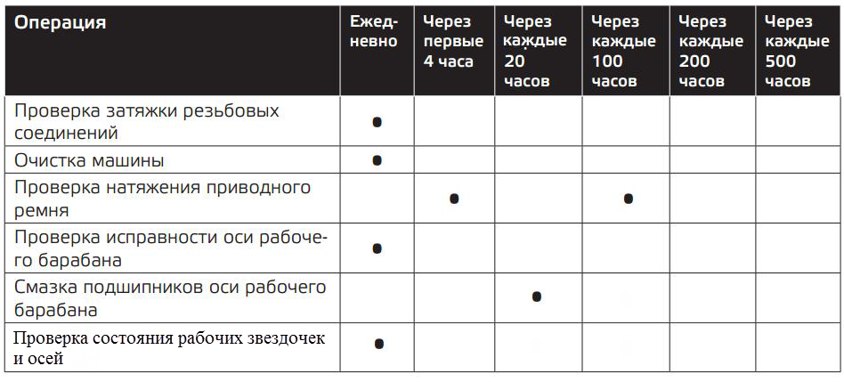
Смазку подшипниковых узлов необходимо производить консистентной высокотемпературной смазкой класса NLGI-2 с рабочей температурой не менее 120град С. Объем разовой заправки смазки в каждый подшипник 15-20мл. Рекомендуется использовать «Starplex EP 2» как заменитель допускается применять ЛИТОЛ-24. Не рекомендуется применять Солидол, смазки имеющие графит и молибденовые соединения в составе. Также не рекомендуется смешивать различные типы смазок.Несоблюдение этих правил ведет к значительному сокращению ресурса подшипников.

Мойка машины и двигателя
Проводите работы по очистке только при холодном двигателе и его полной остановке.
Загрязненные условия эксплуатации, в особенности, осаждения грязи и бетона на ребрах
охлаждения двигателя означают уменьшенное охлаждение.
После мойки протрите машину сухой чистой ветошью, а затем проверьте все кабели, провода, болты и гайки на возможные повреждения или ослабленные крепления - обнаруженные
неполадки сразу устраните.
Не применяйте для мойки - воспламеняющиеся или другие агрессивные материалы.
Не рекомендуется мыть машину аппаратами высокого давления, так как они способны залить водой подшипниковые узлы и электрические соединения даже через уплотнительные устройства.
Не применяйте для мойки - воспламеняющиеся или другие агрессивные материалы.

Осмотр, техническое обслуживание и замена ремня.

Перед каждым началом работ убедитесь в целостности ремня. Проверьте усилие натяжение ремня.При необходимости произведите их натяжение. Неисправный ремень необходимо заменить.

- Замена ремня
Предпосылки замены: появление трещин, разрывы или выбран ход регулировочного болта натяжителяремнея.
Марка ремня: 12PK860 (либо такой же как был установлен ранее)
Демонтаж ремня:
- Демонтируйте кожухзащиты ременной передачи,открутив две крепежныегайки
- Ослабьте две контровочые гайкитолкающих винтов и вывинтите толкающие винты .
- Отпустите четыре болта крепления лап двигателя, сдвигайте двигатель в сторону ослабления натяжения ремня.
- Снимите ремень со шкива.

Порядок установки обратный демонтажу ремней. После монтажа ремней необходимо произвести регулировку натяжения ремней

- Проверка натяжения ремня`
- Установите динамометр на середине пролета ремня
- Плавно создайте усилие10 кг
- Удерживая это усилие, измерьте расстояние перемещения зацепленного края ремня. Данный размер должен находиться в пределах 7-9мм
- Если данный параметр отличается, то необходимо произвести регулировку натяжения ремня.

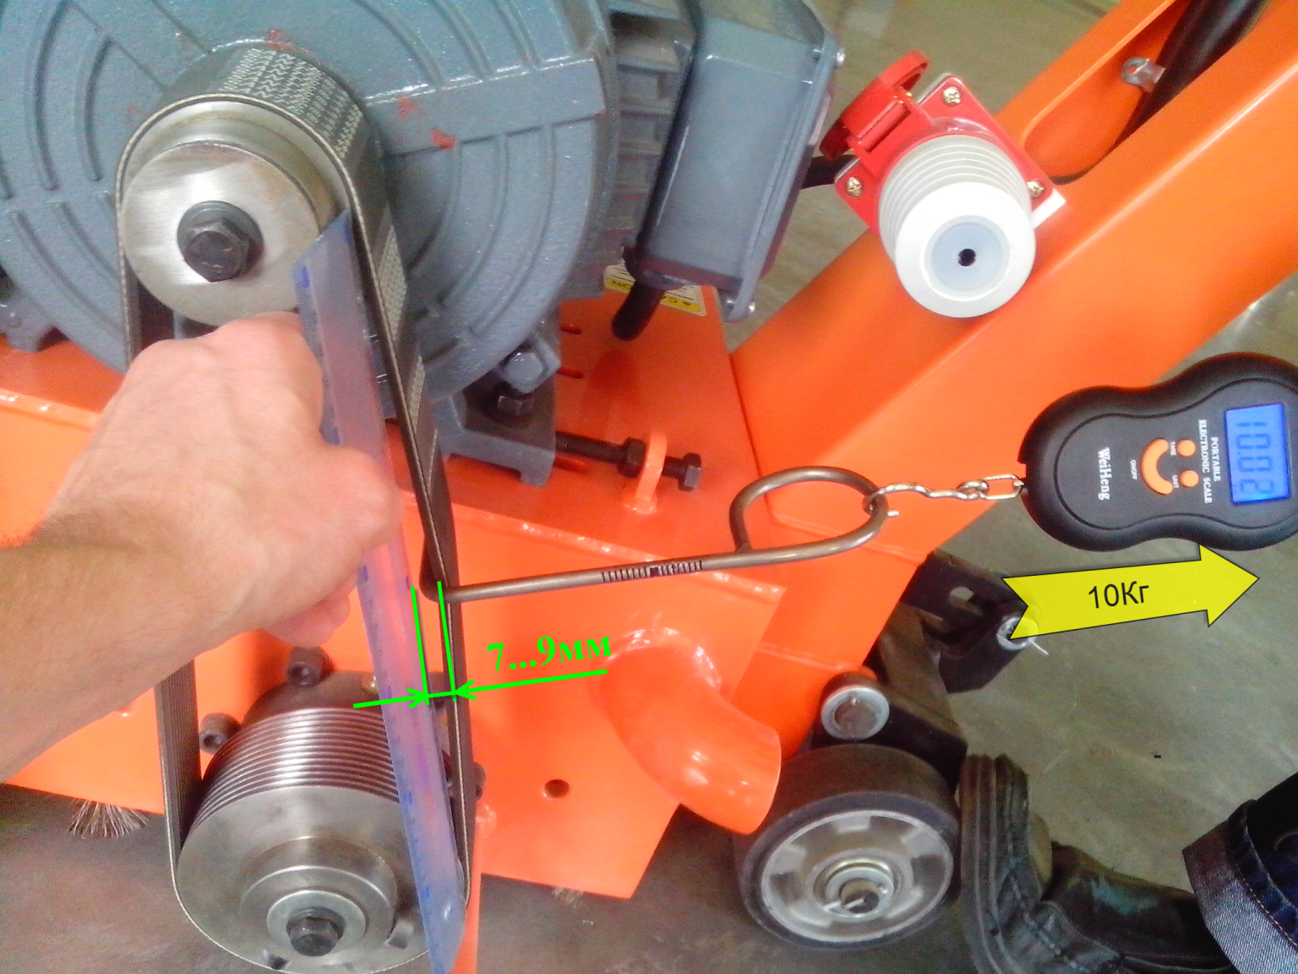

- Регулировка натяжения ремня

- Ослабьте четыре болта Лап двигателя
- Ослабьте две контровочные гайки толкающих винтов
- Закрутите равномерно на один - два оборота, (если необходимо увеличить натяжение ремня) или выкрутите равномерно (если необходимо ослабить натяжение ремня)- два контровочных винта.
- проверьте натяжения ремня.
-повторите эти действия до установления необходимого натяжения
- Если полностью выбран ход механизма натяжения - необходимо заменить ремень.
- После регулировки – затяните болты на лапах двигателя и контровочные гайки.

Транспортировка и хранение
- Подъем и переноска машины должна осуществляться с помощью грузоподъемного оборудования, на паллете. На паллете машина должна быть надежно закреплена ремнями
- Транспортирование машины может проводиться железнодорожным, автомобильным, морским, речным и воздушным видами транспорта в соответствии с правилами, действующими на этих видах транспорта.
- При транспортировании машины должны быть надежно закреплены на транспортных средствах. Условия транспортирования и хранения машин в части влияния климатических факторов внешней среды – группа 5 ГОСТ 15150-69.
- Сопроводительная документация должна быть упакована в герметичный пакет из влагонепроницаемого материала, который должен обеспечить её сохранность во время транспортирования и хранения.
- Машина должна храниться в сухом и теплом месте, исключающем образование конденсата, попадание осадков и прямых солнечных лучей.
Условия хранения у потребителя должны соответствовать группе 2 ГОСТ 15150-69

Гарантия изготовителя.
Изготовитель гарантирует соответствие качества изделия требованиям ГОСТ 16349-85 и конструкторской документации при соблюдении потребителем условий транспортирования, хранения и эксплуатации.
Гарантийный срок эксплуатации изделия составляет 12 месяцев со дня ввода в эксплуатацию, но не более 18 месяцев с момента отгрузки потребителю.
Примечание:
На барабан, оси, звезды гарантийные обязательства не распространяются т. к. они является расходуемыми компонентами фрезерной машины!
При отсутствии в щите электропитания машины защитных предохранителей, либо несоответствию номинальному току 16А, двигатель не будет защищен от перегрузки и при неправильной эксплуатации он может выйти из строя, такая поломка не является гарантийным случаем.
В случае обнаружения заводских дефектов в период гарантийного срока потребитель имеет право предъявить предприятию - изготовителю (продавцу) претензию. Вызов представителя изготовителя для составления технического акта является обязательным.
При получении извещения о дефекте, изготовитель в течение пяти дней уведомляет потребителя о командировании своего представителя для расследования его причин или дает согласие на разборку изделия и составление технического акта с участием представителя незаинтересованной стороны. До прибытия представителей производить разборку дефектного изделия без письменного разрешения изготовителя не допускается.
Претензии на детали, узлы и агрегаты, подвергшиеся самостоятельной разборке и (или) ремонту у потребителя, не принимаются.
Предприятие - изготовитель не несет ответственности и не заменяет изделие, детали и (или) узлы, если в период действия гарантийного срока потребителем имело место несоблюдение правил транспортирования, хранения и эксплуатации, изложенных в настоящем руководстве, самостоятельная разборка, отсутствие эксплуатационного журнала (см. Приложение 1,2).
При обнаружении несоблюдения потребителем вышеперечисленных требований, представитель предприятия изготовителя имеет право досрочно прекратить срок действия гарантийных обязательств.
Составление двухстороннего технического акта с указанием причин выхода из строя изделия или его узлов дает право:
- Потребителю – на бесплатную замену дефектных или преждевременно пришедших в негодность узлов или деталей в случае виновности предприятия -изготовителя.
- Предприятию-изготовителю: на возмещение расходов по командированию своего представителя, при установлении виновности потребителя в дефекте изделия.
Потребитель обязан:
- Вести эксплуатационный журнал наработки часов изделия и выполнения работ по техническому обслуживанию.
- В случае обнаружения дефекта оформить первичный акт (на основании служебной записки ответственного за эксплуатацию) с описанием признаков и фактов, характеризующих дефект.
При обнаружении дефекта в течение пяти дней, не разбирая изделия или механизмов, известить предприятие -изготовитель, где должны быть указаны:
- Дата получения изделия, его номер и количество отработанных часов.
- Дата, характер и признаки дефекта, обстоятельства при которых они возникли.
- Полный почтовый адрес потребителя, название организации и номер телефона (факса), электронной почты. При согласовании с заводом- изготовителем вместе с техническим актом должны быть высланы дефектные детали.
При нецелесообразности возврата дефектной продукции, полностью непригодной к использованию или ремонту, потребитель обязан утилизировать её на месте и направить об этом акт, заверенный местной таможенной службой или торгово-промышленной палатой (для стран СНГ) предприятию – изготовителю.

Свидетельство о приемке

Машина фрезерная SFM- (200, 250), заводской номер__________
Изготовлена и принята в соответствии с обязательными требованиями государственных стандартов, действующей технической документации и признана годной к эксплуатации.

Начальник ОТК
МП________________ __________________ ________________________
(личная подпись)(год, месяц, число) (расшифровка подписи)

Заполняется при поставке на экспорт
Руководитель
Предприятия
МП_____________ ___________________ ________________________
(подпись) (год, месяц, число)(расшифровка подписи)

Заказчик
(при наличии)
МП_____________ ___________________ ________________________
(подпись) (год, месяц, число)(расшифровка подписи)

_________________________________________________________________________

ГАРАНТИЙНЫЙ ТАЛОН
на ремонт в течении гарантийного срока
гарантийный срок 12 месяцев.
Наименование ______________Зав. №________
дата приобретения ______________20__ г.
_______________________________________________________________________
ГАРАНТИЙНЫЙ ТАЛОН
на ремонт в течении гарантийного срока
гарантийный срок 12 месяцев.
Наименование ______________Зав. №________
дата приобретения ______________20__ г.

ГАРАНТИЙНЫЙ ТАЛОН
на ремонт в течении гарантийного срока
гарантийный срок 12 месяцев.
Наименование ______________Зав. №________
дата приобретения ______________20__ г.

Приложение 1 (обязательное к заполнению)
Журнал учета технического обслуживания машины SFM-250
Заводской номер ____________
Изделие полученопотребителем __________
(дата)
Введено в эксплуатацию с ________
(дата)
Учет технического обслуживания
Таблица 3
Дата | Вид  технического  обслуживания | Наработка |  | Замечания о тех.  состоянии | Должность, фамилия, подпись
 |  | С начала  Эксплуатации | После последнего  кап.ремонта
 |  |  |  |  | Исполни-  теля | Проверяю-  щего

Приложение 2 (обязательное к заполнению)

Сведения о ремонте в процессе эксплуатации
Таблица 4
Дата | Наименование ремонтируемого узла | Предприятие, проводившее ремонт | Фамилия и подпись ответственного лица

